

Universidade Federal do Ceará

Departamento de Computação

Curso de Ciência da Computação

CK0235 - Técnicas de Programação - 2022.1

Prof. José Macedo

**Aluno: Luís Antonio da Silva Maia**

**Matricula: 493458**

**Trabalho 1 - Conceitos Básicos**

1. Descreva as vantagens que uma linguagem Orientada a Objetos trouxe comparando com linguagens procedimentais, tais como linguagem C.

A representação de elementos em termos de objetos e métodos aproxima a programação à

realidade. É possível a reutilização de código, diminuindo o tempo de desenvolvimento, até

mesmo as bibliotecas ficam mais simples para reutilização. Outra vantagem é a facilidade de compreensão e manutenção do código devida à proximidade do código com a vida real.

Entretanto, esse modelo de abstração do código torna a execução mais lenta, por isso às

vezes é preferível utilização de linguagens procedimentais em hardwares limitados.

1. Faça uma lista dos objetos com que cada um dos sistemas a seguir deve lidar:
2. Um programa para diagramar um jornal

Atributos: titulo_jornal, editora_jornal, data_jornal, qte_manchetes_jornal, qte_paginas_jornal

Comportamentos: retratação_jornal, publicar_jornal, escrever_jornal, redigir_jornal.

1. Um programa para calcular e armazenar pontos de boliche

Atributos: pinos_derrubados, rodadas_jogadas, qtd_erros.

Comportamentos: gerar_ranking.

1. Uma secretaria eletrônica

Atributos: destinatario_mensagem, emissor_mensagem, voz_mensagem, data_mensagem, hora_mensagem, duracao_mensagem.

Comportamentos: Armazenar_mensagem, reproduzir_mensagem,deletar_mensagem, gravar_mensagem.

1. Um leitor e gravador de DVD

Atributos: nome_dvd, tipo_dvd, duracao_dvd,

Comportamentos: verVazio, reproduzirDvd, gravarDvd, limparDvd

1. Um sistema de entrada de pedidos pelo correio

Atributos: remetente_pacote, destinatario_pacote, peso_pacote, conteudo_pacote, selo_pacote, valor_envio_pacote. Comportamentos:enviar_pacote, receber_pacote, abrir_pacote, checar_pacote, pesar_pacote, atribuir_valor_pacote.

1. A seguir temos duas listas. A primeira é uma lista de classes que descrevem objetos da implementação. A segunda é uma lista de operações. Para cada uma das classes, selecione as operações adequadas aos objetos daquela classe.

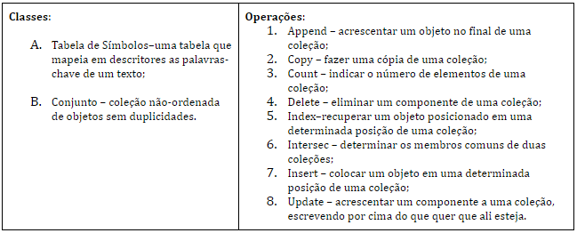

Classe A: 2,3,5,7,8

Classe B: 1,3,4,6

1. Descreva o que os objetos em cada uma das listas abaixo têm em comum.
   1. Microscópio eletrônico de varredura, óculos, telescópio, binóculos.

São objetos para visualização, distorcem a imagem tornando-a maior, menor.

* 1. Bicicleta, veleiro, carro, caminhão, avião, planador, motocicleta, cavalo.

São meios que usamos para nos locomover de um lugar para o outro.

* 1. Prego, parafuso, pino.

Utensílios utilizados para a realização de construções.

* 1. Tenda, caverna, barraco, garagem, celeiro, casa, arranha-céu.

São estruturas utilizadas para o armazenamento de coisas/abrigo.

* 1. Raiz quadrada, exponencial, seno, cosseno.

São elementos matemáticos que utilizamos no dia-a-dia

1. Modele a classe ***OperacaoBinaria*** (matematicamente, uma operação binária é uma função B: S x S → S). Na sua modelagem, defina somente os atributos e as assinaturas dos métodos. A classe ***OperacaoBinara*** deve ser uma classe parametrizada com o(s) tipo(s) de elemento(s) que ela vai manipular.

